山西大学互联网专线租赁服务项目（SDDY-21010）

单一来源征求意见公示
一、项目信息
采购人：山西大学
项目名称：山西大学互联网专线租赁服务项目-联通专线
拟采购的货物或服务的说明：山西大学互联网专线租赁服务项目-联通专线是山西大学互联网专线-公网总出口、坞城校区至大东关校区裸光纤、坞城校区至太原理工大学山西省教育网节点裸光纤。
该项目已实施多年，作为我校师生访问互联网资源的主干专线，以及坞城校区与大东关校区互联互通、坞城校区与太原理工大学山西省教育网节点互联互通的基础保障，也是确保学校正常教学、科研、管理和服务的网络基础设施，是学校一切网络服务的必备前提条件。特申请此项目采用单一来源方式采购。
拟采购的货物或服务的预算金额：930000元
采用单一来源采购方式的原因及说明：
- 目前学生宿舍、家属区均由中国联合网络通信有限公司太原市分公司运维，校园网必须接入中国联通太原市城域网络，方可实现教职工在家访问校园网内数字资源的目标。
- 校园内网络、管线多与太原联通共建，若使用其他供应商势必造成追加的网络设备、管线建设投资，造成重复建设。
- 我校购买了大量国内外电子图书等数据资源均依据专线的IP地址范围购买，不同数据资源的购买周期不一，技术上要求学校出口的IP地址范围长期稳定。
- 采用中国联合网络通信有限公司太原市分公司的互联网专线，可保证与山西大学原有校园网络一致性，满足配套服务要求。
因此，申请此项目以单一来源方式采购。
二、拟定供应商信息
名称：中国联合网络通信有限公司太原市分公司
地址：太原市迎泽大街213号
三、公示期限
2021年6月18日至2021年6月24日（公示期限不得少于5个工作日）
四、其他补充事宜：
五、联系方式
1.采购人
联 系 人： 范卓华
联系地址：山西省太原市坞城路92号
联系电话： 0351-7011255

六、附件
1、单一来源专家员论证意见表
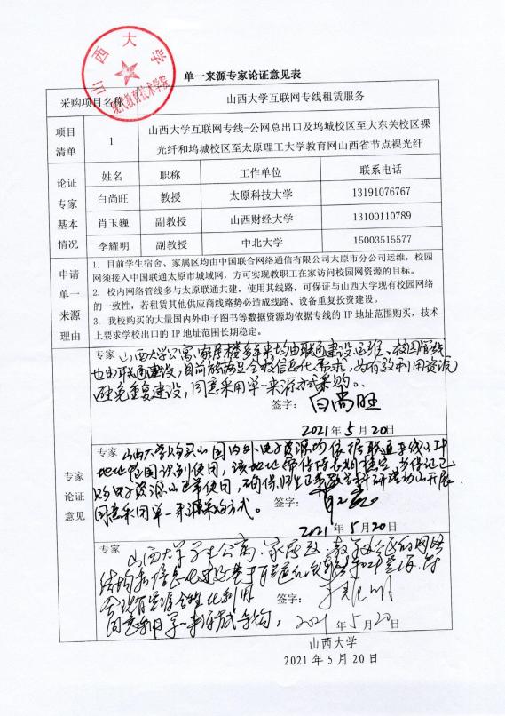

2、山西大学互联网专线租赁服务-联通专线采购明细
序号 | 货物名称 | 数量 | 单位 | 预算总价(元) | 规格型号及配置技术参数 | 备注
1 | 山西大学互联网专线-公网总出口及坞城校区至大东关校区裸光纤和坞城校区至太原理工大学教育网山西省节点裸光纤 | 1 |  | 930000 | 1、提供一条带宽不小于2Gbps互联网出口专线；  2、提供公网IP地址280个（1个C类地址+8+16）；  3、提供山西大学教工家属楼到山西大学校园网的互通光缆，实现在家中上校园网；  4、从用户终端到山西省出口路由器PING的时延为10ms≤时延；  5、从用户终端到山西省出口路由器PING的丢包率≤4‰。  6、从山西大学坞城校区理科楼5层学校机房至山西大学大东关校区综合楼8层机房提供裸光纤一条，裸光纤光路损耗不大于-28dBm。  7、从山西大学坞城校区理科楼5层学校机房至太原理工大学山西省教育网机房提供裸光纤一条，裸光纤光路损耗不大于-28dBm。  8、提供相关专线至省网出口全路径节点清单和链路拓扑图；提供至大东关校区裸光缆全路径节点清单和链路拓扑图；提供至理工大教育网节点裸光缆全路径节点清单和链路拓扑图。
合计 |  |  |  | 930000

